시스템 프로그래밍
HOMEWORK 12
12131649 권세훈

0) Copy cli1.c and serv1.c from linuxer1(151 server) or linnuxer2(152 server) or linuxer3(157 server) account.
$ pwd
/home/sp1/12345
$ cp ../../linuxer1/cli.c .
$ cp ../../linuxer1/serv.c

Sol)
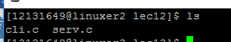
Figure 1

주어진 클라이언트 코드와 서버 코드를 복사하여 현재 디렉토리에 복사하였다.

1) Adjust port and IP address. Run the server first and then the client.
Use a port number in [10000..65535].

Sol)
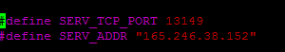
Figure 2 serv.c
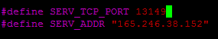
Figure 3 cli.c

포트 넘버를 13149로 수정하였다. 다른 사람과 포트 넘버가 겹치면 충돌이 일어난다.
1-1) Run the server and client in different machines (for example run server in 152 machine and client in 151 machine).

Sol)
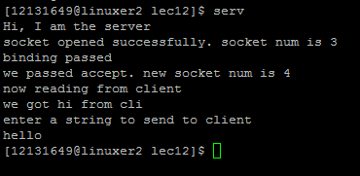
Figure 4 serv 실행
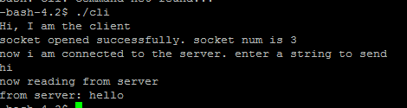
Figure 5 cli 실행

152에서 서버를 실행하고 151서버에서 클라이언트를 실행하였다. 이 때 주의할 점은 평소 쓰던 리눅스 서버가 아니면 쉘이 수정 안 되어있기 때문에 실행할 때 ./을 붙여주어야 한다.
서로 string을 전달해주는 것을 보면서 연결 되어있는 것을 확인할 수 있다.

1-2) Modify cli.c and serv.c such that they can talk in sentence (not in word as in the current implementation).

Sol)
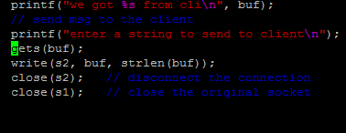
Figure 6 수정한 serv.c 코드
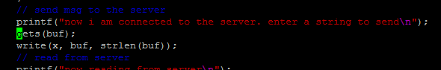
Figure 7 수정한 cli.c 코드
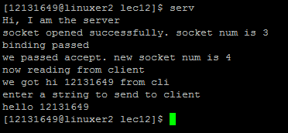
Figure 8 serv 실행결과 창
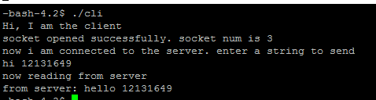
Figure 9 cli 실행결과 창

1-1번 할 때 처음에 위와 같이 hi 12131649 / hello 12131649를 하였는데 hi와 hello만 나타나는 것을 보고 ‘이거 scanf로 되어있겠구나’라고 생각하였고 1-2번 과제를 하기 위해 코드를 보니 생각대로 scanf로 되어있었다. 문장을 모두 받기 위해 scanf부분을 gets로 바꾸어 주었고 원하는 결과를 얻을 수 있었다.

2) Modify cli.c and serv.c such that they can keep talking until the client sends "bye". Use a finite loop.

Sol)
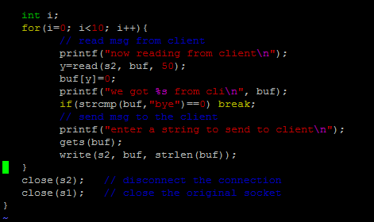
Figure 10 수정한 serv.c 코드
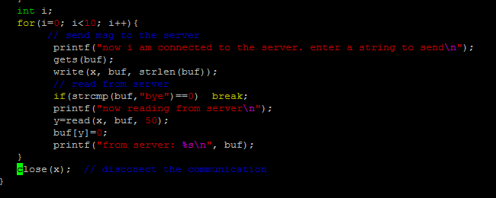
Figure 11 수정한 cli.c 코드
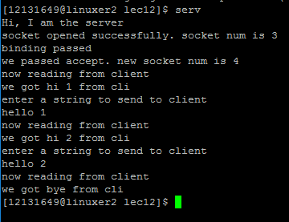
Figure 12 serv 실행결과
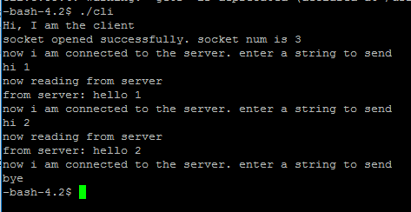
Figure 13 cli 실행결과

첨부한 사진은 주어진 코드에서 수정된 부분이다. 유한루프를 이용하기 위해 for문을 10번 반복하게 하였고 serv에서는 if문을 통해 cli가 보낸 메시지가 bye일 경우 break로 반복문을 종료하고 close하였다. cli에서도 마찬가지로 if문을 통해 보내는 메시지가 bye일 경우 break로 반복문을 종료하고 disconnect하였다.

2-1) Try to talk with your neighbor. Note that one of you would be a client and the other would be a server, and the server port number should be modified in both cli.c and serv.c.

Sol)
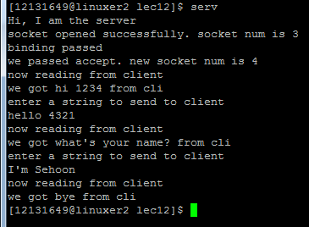
Figure 14 serv 실행 결과
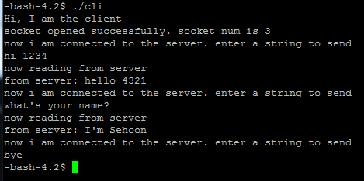
Figure 15 cli 실행결과

하나는 서버, 하나는 클라이언트로 연결하여 대화를 주고 받았다. 클라이언트 쪽에서 bye라는 문구를 입력하면 마찬가지로 대화가 종료되게끔 하였다.

3) Modify the code such that the client and the server can talk in any order. Use kill(pid, SIGTERM) to kill a process whose pid is "pid". Use a finite loop to avoid infinite number of processes.

Sol)
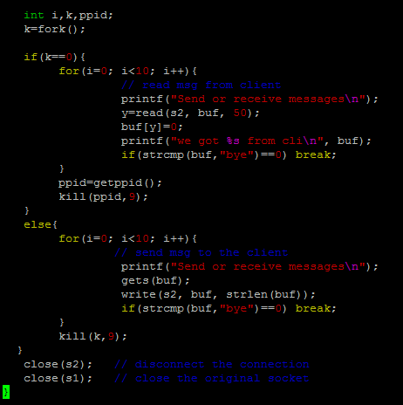
Figure 16 수정한 serv.c 코드
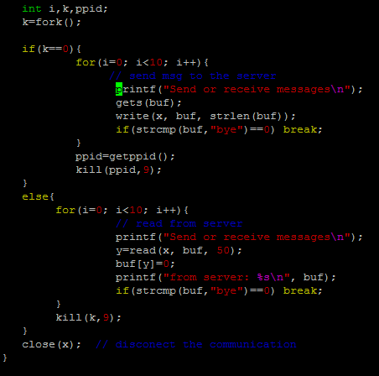
Figure 17 수정한 cli.c 코드
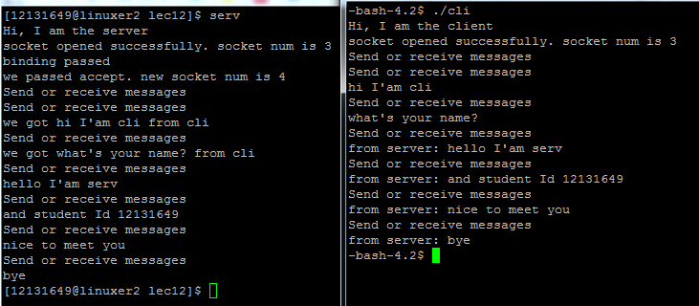
Figure 18 실행결과

수정한 코드를 설명하자면 반복문에 필요한 변수 I, fork의 값을 받기위한 변수 k, 부모의 pid를 받기 위한 변수 ppdi를 선언하였다. 그 후 fork를 해주어 자식 프로세스는 send의 역할을 부모 프로세스는 receive의 역할을 하게 하였다. 받을 때, 보낼 때 마다 출력되는 메시지가 달라서 동일하게 ‘메시지를 보내거나 받습니다’라고 통일하였다. 그리고 send에서 bye를 보내도, receive로 bye를 받아도 반복문을 빠져나와 서로 다른 프로세스를 kill해주고(부모가 bye를 받으면 자식 프로세스를 kill, 자식이 bye를 쓰면 부모 프로세스를 kill) close하여 대화를 종료하였다.

